Bài tập môn:
THIẾT KẾ VÀ ĐÁNH GIÁ THUẬT TOÁN
( Tuần 2)
***
Nhóm:
- Ngô Thị Quyên
- Mai Xuân Dương
- Phan Văn Đại
Lớp : A3K55 Toán Tin ứng dụng

Bài tập 1: Xây dựng thuật toán sắp xếp chọn theo ý tưởng sau: sắp xếp n số lưu trong mảng A bằng cách tìm phần tử nhỏ nhất của A và đổi nó với phần tử A[1]. Sau đó tìm phần tử nhỏ thứ hai của A, và đổi nó A[2]. Tiếp tục với 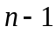 phần tử của A.
Mã giả

- SelectionSort (A, n)
{
- for i = 1 to n-1
{
- min = i;
- for j = i to n
{
- if A[j] < A[min] then
- min = j;
}
- temp = A[i];
- A[i] = A[min];
- A[min] = temp;
}
}
- Bất biến vòng lặp là biến min chứa giá trị nhỏ nhất của các phần tử trong mảng từ A[i] đến A[n].
Khởi tạo: Trước khi thực hiện vòng lặp min = i là đúng. Vì i là một chỉ số trong mảng chưa sắp xếp. Nên đảm bảo tìm được A[i] nhỏ nhất.
Duy trì: Khi i tăng dần, vòng lặp so sánh từng phần tử của mảng với A[min] nếu tồn tại một phần tử nhỏ hơn thì min được cập nhật lại giá trị mới → min là phần tử nhỏ nhất của mảng từ A[i] đến A[n]. Đổi chỗ A[min] với A[i] ta được dãy sắp xếp.
Kết thúc: Khi vòng lặp kết thúc, tức là i = n. Khi đó mảng ban đầu chỉ còn một phần tử A[n] chưa được xét đến. Tuy nhiên A[1] đến A[n-1] đã được sắp và đều nhỏ hơn A[n] nên sắp xếp đúng
-> Bất biến vòng lặp đúng -> Thuật toán đúng.
- Chúng ta chỉ cần thực hiện với n-1 phần tử đầu tiên bởi vì khi sắp xếp n-1 phần tử đầu tiên rồi thì phần tử cuối cùng A[n] sẽ tự động được sắp.

Đánh giá thời gian thực hiện:
Tốt nhất: Dãy ban đầu đã sắp xếp, khi đó câu lệnh (6) không phải thực hiện
Ở lần lặp thứ i của vòng lặp ngoài, thời gian thực hiện cụ thể là
Câu lệnh Thời gian Ghi chú
- 1 Lệnh gán min
5+6 n-i So sánh và tìm min
7+8+9 3 Đổi chỗ
Tổng thời gian:
T = 4(n-1) + 2(n-1 + n-2 + n-3 + … + 1) = 4(n-1) + n(n-1)/2 = O(n²)
Xấu nhất: Dãy ban đầu xếp theo thứ tự ngược lại. Tương tự trên ta có
Tổng thời gian:
T = 4(n-1) + 2[n-1 + n-2 + … + 1] = 4*(n-1) + 2n(n-1)/2 = O(n²)

Bài tập 2: Xem xét bài toán tìm kiếm:

Vào: Một dãy n số A = <a₁, a₂, ..., a_{n}> và một giá trị v.
Ra: Một chỉ số i sao cho v = A[i] hoặc bằng 0 nếu v không xuất hiện trong A.
Mã giả:
Search (A, v)
{
- pos = 0;
- for i = 1 to n
{
- if A[i] = v then
{
- pos = i;
- break;
}
}
- return pos;
}
Nhận xét: Thuật toán trên tìm vị trí đầu tiên xuất hiện v trong dãy số A.
Bất biến vòng lặp: Biến pos lưu vị trí của giá trị v trong đoạn mảng từ A[1] đến A[i] theo quy ước trên.
Khởi tạo: Ban đầu pos = 0 là đúng. Do khi đó chưa tìm được vị trí có giá trị v nên nếu vòng lặp không xảy ra kết quả trae về vẫn phù hợp với yêu cầu.
Duy trì: Khi i tăng dần từ 1 đến n, tương ứng với A[1] đến A[i]. Nếu tìm thấy một giá trị bằng v thì pos sẽ lưu lại vị trí đó, nếu không pos = 0 như mặc định.
Kết thúc: Khi kết thúc vòng lặp giá trị pos là vị trí của v trong dãy A.
=>Bất biến vòng lặp là đúng -> Thuật toán là đúng.
Đánh giá thời gian thực hiện:
Tốt nhất:
A[1] chứa giá trị v cần tìm. Khi đó vòng lặp chỉ cần thực hiện một lần và giá trị mới của pos = 1 là giá trị được trả về
Thời gian thực hiện: O(1)
Xấu nhất:
Giá trị v duy nhất nằm ở cuối dãy số A[n]. Khi đó vòng lặp i chạy từ 1 đến n-1 sẽ chỉ thực hiện các lệnh câu lệnh so sánh trong if
-> thời gian thực hiện: n-1
Tại i = n, cần làm 3 việc: so sánh (trong if), gán giá trị mới cho pos và thoát khỏi vòng lặp
-> thời gian thực hiện: 2
Tổng thời gian thực hiện: 1 + n-1 + 2 + 1 = n+3 -> O(n)
Bài tập trong sách Problems of algorithm
Các bài từ 100-104 trang 29: Với mỗi cặp hàm f(n) và g(n) cho dưới đây, có thể f(n) = O(g(n)) hoặc g(n)=O(f(n)), hoặc là không. Hãy xác định trong những trường hợp sau:
Bài 100: f(n) = (n² – n)/2 & g(n) = 6n
Xét giới hạn: 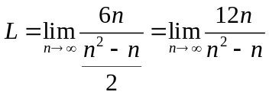
Áp dụng quy tắc L’Hospital ta có: 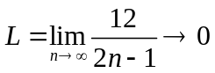 khi
Vậy kết luận: g(n) = O(f(n))
Bài 101: 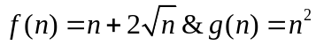
Xét giới hạn: 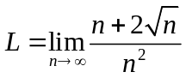= 0,
Kết luận: f(n)= O(g(n))
Bài 102: f(n) = n+ logn & g(n) = 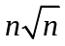
Xét giới hạn: 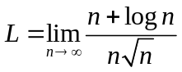.
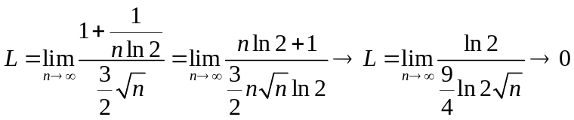
Vậy f(n) = O(g(n))
Bài 103: f(n) = n² + 3n + 4 & g(n) = n³
Xét giới hạn: 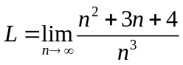.
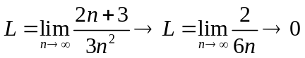
Vậy f(n) = O(g(n))
Bài 104: f(n) = n.logn & g(n) = 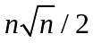
Xét giới hạn: 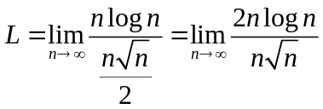.
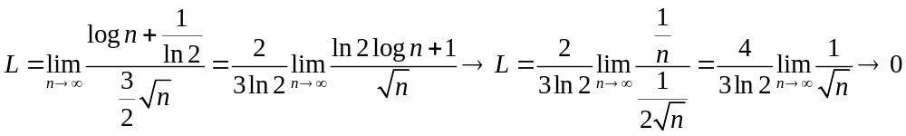
Vậy f(n) = O(g(n))
Các bài từ 110- 114 (trang 30) TRUE OR FALSE ?
Bài 110:
2n² + 1 = O(n²) T
Bài 111:
nlog n = O() T
Bài 112:
= O(log n) F
Bài 113:
log n = O() F
Bài 114:
n³ = O(n²(1 + n)) T

Các bài từ 145- 155 trang 31:
Bài 145: Chứng minh rằng cn² + d = O(2^{n})
Ta chứng minh bằng giới hạn:
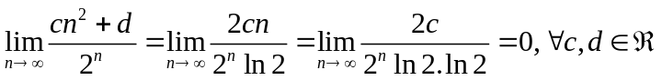
Vậy => ĐPCM
Bài 146: CMR cn^{k} + d= O(2^{n}) với mọi c, d, k 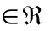
Ta xét giới hạn sau: 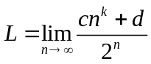
Áp dụng quy tắc L’Hospital k lần ta được:
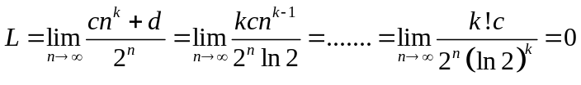
=> ĐPCM
Bài 147: CMR : 2^{n} = O(n!)
Ta có :
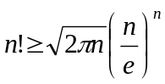
Ta có: 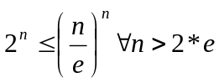
Suy ra: 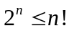
2^{n} = O(n!) => ĐPCM
Bài 148: CMR : n! = 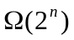
Ta có:
Do đó: 2^{n} <= n!
=> ĐPCM
Bài 149: Có phải 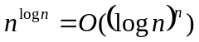 không? Chứng minh khẳng định đó.
Ta xét giới hạn: 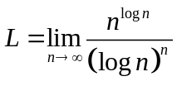
Đặt 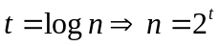. Ta có: 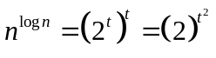
Và 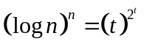
Rõ ràng ta thấy khi thì 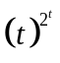tiến nhanh hơn 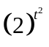
Do đó: 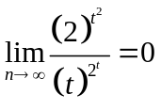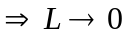
Vậy ta kết luận 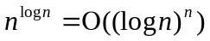 vậy kết luận của đề bài là đúng.
Bài 150: Có phải 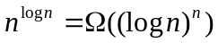 không? Chứng minh câu trả lời của bạn.
Theo kết quả Bài 149 ta thấy
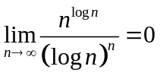 Vì vậy kết luận của đề bài là sai.
Bài 151: Có phải 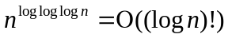 không? Chứng minh câu trả lời.
Xét giới hạn: 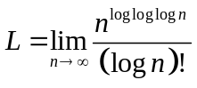
Đặt 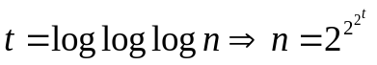
Suy ra: 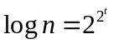
Khi đó: 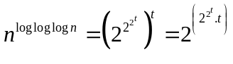 (1)
Ta có: 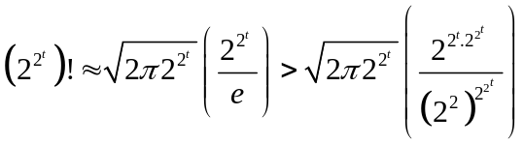 = 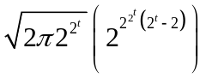
Lại có: 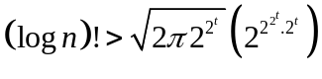 (2)
Ta thấy mẫu số là vô cùng lớn bậc lớn hơn tử số. Vì thế L = 0.
Vậy ta có: 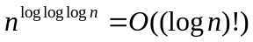 vậy khẳng định của đề bài là đúng.
Bài 152: Có phải 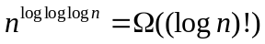 không? Chứng minh câu trả lời.
Theo kết quả Bài 151 ta có:
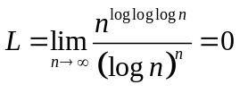
Suy ra khẳng định của đề bài là sai.
Bài 153: Có phải 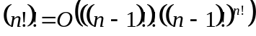 không? Chứng minh câu trả lời.
Ta có theo công thức stirling ta có:
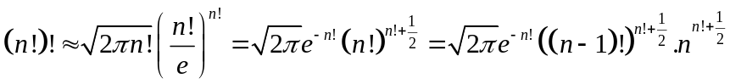 (1)
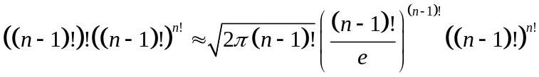
(2)
Dễ dàng thấy bậc của công thức (2) lớn hơn bậc của công thức (1) nên ta có:
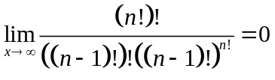
Vậy ta có: 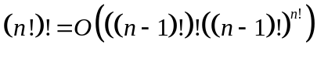 ta có ĐPCM
Bài 154: Có phải 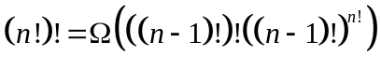 không? Chứng minh câu trả lời
Theo bài 153 ta có:
Vì thế điều nhận định trên là sai.
Bài 155:
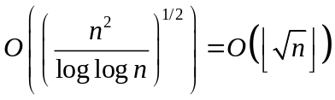
Xét giới hạn: 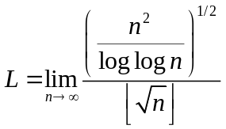
Ta thấy 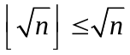 nên giới hạn trên tương đương với:
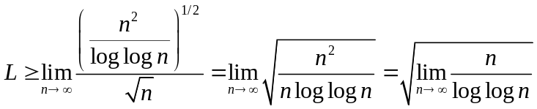
Đặt 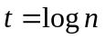 suy ra 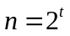. Khi đó ta có:
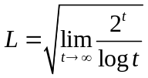
Áp dụng quy tắc L’Hospital ta có:
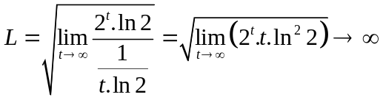, khi 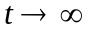
Từ đó suy ra 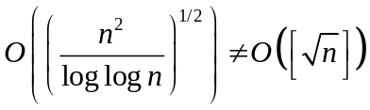

Các bài tập 261-263 trang 50, 51 sách giáo trình problems of argorithm :
Bài 261: Chứng minh tính đứng đắn của thuật toán bubblesort dưới đây. Giá trị được sắp xếp là một mảng A[1..n]
Procedure bubblesort (A[1..n])
Comment sort A[1], A[2], A[3]…A[n] cần được sắp xếp.
- For i:= 1 to n-1 do
- For j:= 1 to n-i do
- If A[j] > A[j+1]
- Swap A[j] with A[j+1]
Ta dùng bất biến vòng lặp để chứng minh thuật toán đúng.
Khởi tạo:
Ban đầu là một mảng A[1..n] chưa được sắp xếp.
Khi ở vòng lặp ngoài i=1 thỏa mãn yêu cầu ta vào vòng lặp trong với j=1
Khởi tạo vòng lặp trong:
So sánh 2 phần tử A[1] và A[2] nếu thỏa mãn A[1] > A[2] thì đổi chỗ A[1]cho A[2]
Khi đó mảng 2 phần tử A[1] và A[2] có phần tử lớn hơn nằm ở phía sau
Duy trì ở vòng lặp trong:
Khi j= k so sánh A[k] và A[k+1] rồi đổi chỗ nếu cần thiết.
Khi j= k+1 mảng gồm A[1],… A[k] phần tử có A[k] là phần tử lớn nhất trong mảng so sánh A[k] với A[k+1] nếu A[k]>A[k+1] thì đổi chỗ. Khi đó A[k+1] là phần tử lớn nhất trong mang A[1]…A[k+1].
Kết thúc ở vòng lặp trong: khi j = n-1+1 thì vòng lặp trong kết thúc khi đó phần tử A[n] là phần tử lớn nhất trong mảng A[1]…A[n].
Duy trì ở vòng lặp ngoài: khi i = t (t<n-1) ta vào vòng lặp trong với tính bất biến của vòng lặp trong ta được mảng A[1] , …A[n-t+1] có A[n-t+1] là phần tử lớn nhất được sắp ở cuối mảng.
Kết thúc của vòng lặp ngoài: khi i= n thì sau n bước lặp phẩn tử A[1] là phần tử lớn nhất được sắp theo đúng thứ tự trong mảng có 1 phần tử A[1]. =>ĐPCM
Bài 262: Kiểm tra tính đúng đắn của thuật toán dưới đây. Đầu vào là một xấu[1..n] và một mẫu P[0..m-1], ở đó 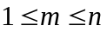. Tìm vị trí lần đầu tiên xuất hiện xâu P trong S.
function match(P, S, n, m)
comment Find the pattern P [0..m − 1] in string S[1..n]
l:= 0; matched := false
while (l ≤ n − m)∧ ¬matched do
l := l + 1 ;
r := 0; matched := true
while (r < m) ∧ matched do
matched := matched ∧ (P [r] = S[l + r])
r := r + 1
return()
Nhận xét: Biến l lưu giữ vị trí đang xét trong xâu S và là giá trị trả về nếu thấy xâu P trong S. Biến matched đánh dấu đã tìm thấy hay chưa. Đây là một điều kiện dừng của vòng lặp ngoài. Vòng lặp trong kiểm tra đoạn con của xâu S có giống với xâu P hay không.
Chứng minh thuật toán đúng bằng bất biến vòng lặp:
Vòng lặp ngoài:
Khởi tạo: Khi chưa bắt đầu vòng lặp l = 0, matched = false là đúng. Do bắt đầu xét từ S[0] và hiện tại chưa tìm thấy xâu P trong S.
Duy trì: Tăng l từ 0 đến n-m thực hiện kiểm tra xâu con bắt đầu từ l độ dài length(P) có giống P hay không và cập nhật trạng thái matched nếu cần → đúng
Vòng lặp trong:
Khởi tạo: r = 0 là đúng. Do biến này giữ vị trí trong xâu P đang được so sánh với vị trí l+r trong xâu S, bắt đầu so sánh từ vị trí r=0. matched = true tạm thời đánh dấu đã tìm thấy yêu cầu trong vòng lặp sau nếu sai thì đổi lại matched = false;
Duy trì: tăng r từ 0 đến length(P)-1 để xét sự giống nhau giữa 2 đoạn kí tự. Quá trình này cập nhật lại trạng thái của biến matched → đúng
Kết thúc: Kết thúc vòng lặp trong kết quả của matched sẽ quyết định l có phải là vị trí cần tìm hay không.
➔ Yêu cầu kiểm tra sự giống nhau của hai xâu được thực hiện đúng
Kết thúc: Kết thúc vòng lặp ngoài, l được trả về đúng với yêu cầu. Do nếu tìm thấy P trong S thì l là một số trong [0..n-m], nếu không l = n-m+1 do thực hiện n-m+1 lần lặp. Suy ra đúng
Bài 263: Chứng minh thuật toán nhân ma trận dưới đây là đúng.
Procedure matmultiply(Y, Z, n)
Comment multiplies n* n matrices Y Z
- For i:= 1 to n do
- For j:= 1 to n do
- X[i, j] := 0;
- For k=1 to n do
- X[i, j] := X[i, j] + Y[i, k]*Z[k, j]
- Return X
Sử dụng bất biến vòng lặp:
Khởi tạo: Ở lần lặp đầu tiên khi i=1, j=1 ta xét trong vòng lặp ở dòng thứ (4). Ta có ma trận X là ma trận tích. Dòng một của ma trận Y nhân với cột một của ma trân Z là phần tử X[1, 1] của ma trận X.
Khởi tạo X[1,1]:=0
Khi k=1 :
X[1,1] = 0 + Y[1, 1]*Z[1,1] hoàn toàn đúng
Duy trì vòng lặp trong của biến k:
ở bước k= t ta có:
X[1,1] = X[1,1]+Y[1, t]*Z[t,1] 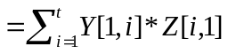
Kết thúc ở vòng lặp trong: k = n+1
X[1,1]= X[1,1]+Y[1, n]*Z[n, 1] = 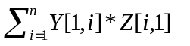=> hoàn toàn đúng.
Duy trì của vòng lặp với biến j: khi j= t (t<n) ta tiếp tục đi vào vòng lặp k theo tính chất bất biến vòng lặp k ở trên ta lần lượt thu được các phần tử trên cột 1 trong ma trận X là X[1, i] i= 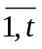
Kết thúc của vòng lặp j: j= n+1 sau n lần lặp, vòng lặp kết thúc ta được cột 1 của ma trận X là X[1, i] i= 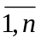
Duy trì của vòng lặp ngoài cùng: Khi i=t thì theo tính chât bất biến vòng lặp của hai vòng trong ta thu được các phần tử của ma trận X trên cột t la X[m, p] m = 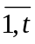 p= .
Kết thúc của vòng lặp ngoài cùng: khi i= n+1 sau n vòng lặp ngoài ta thu được tất cả các phần tử của ma trận X[m, p], m= , p= . Vậy theo tính chất bất biến vòng lặp ta có kết quả của phép nhân ma trận là đúng.

